**Тест «Поэзия повседневности» (7 класс)**

**I. Ответь на вопросы:**

1. Какие виды изобразительного искусства ты знаешь? ___________________________

2. Какие жанры в изобразительном искусстве ты знаешь? _______________________

3. Что такое бытовой жанр? ________________________________________________

4.Что такое батальный жанр? _______________________________________________

**II. Подпиши, к какому жанру относятся картины**

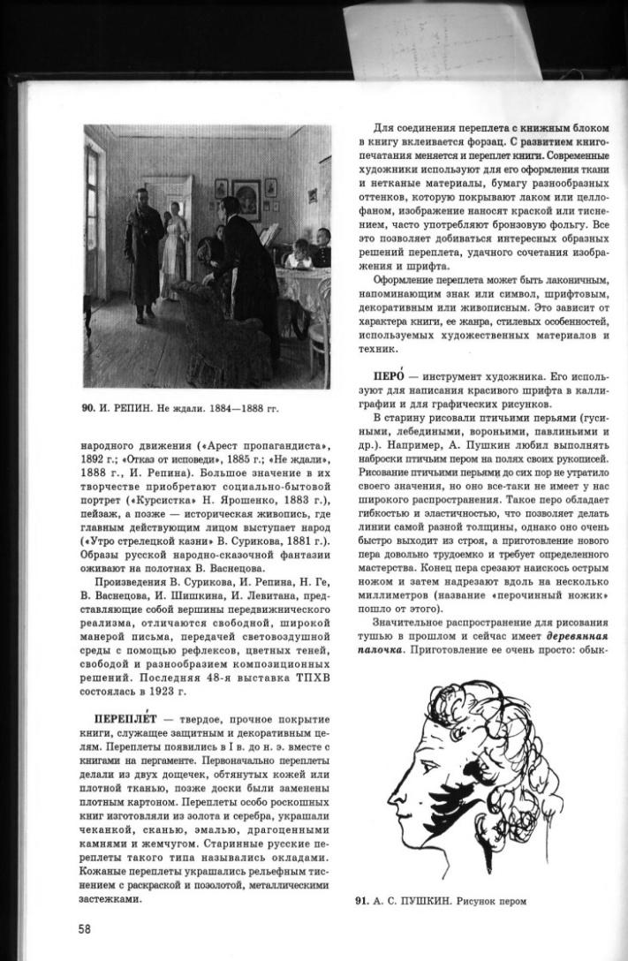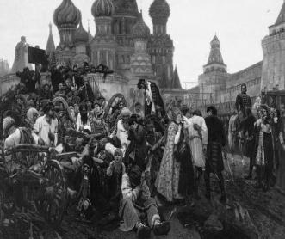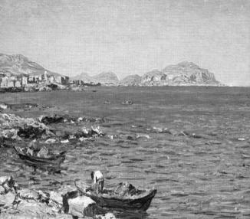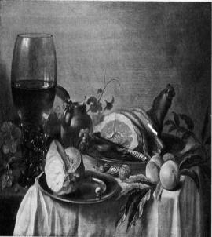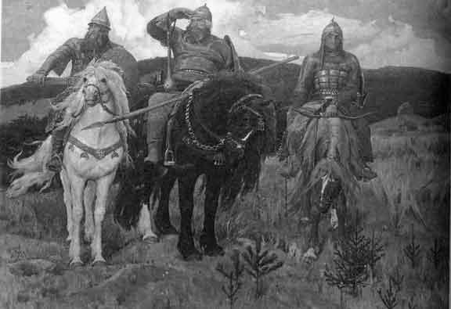

1____________ 2______________ 3________________ 4________________ 5_______________

**III. Подпиши, кто написал картину:**

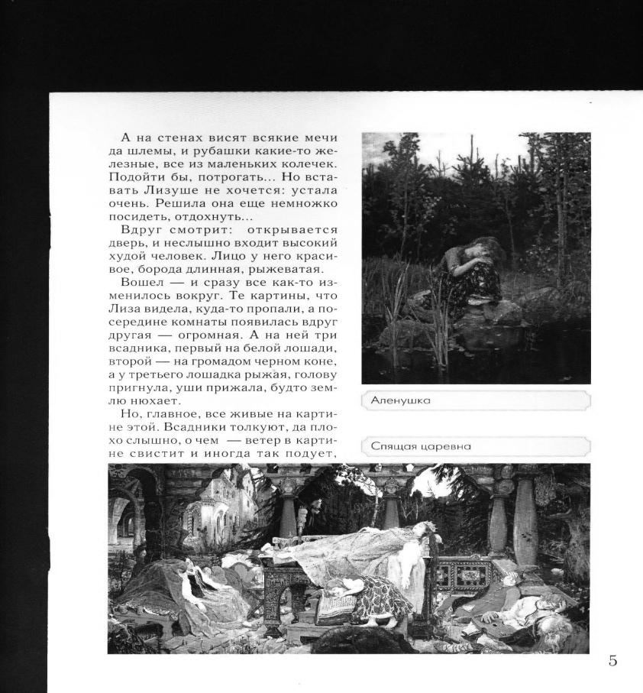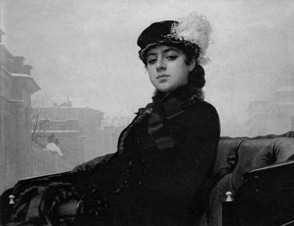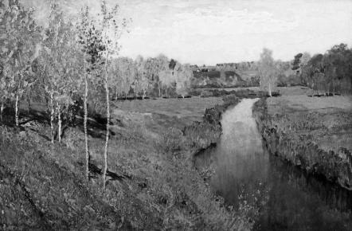

3.

2.

1.

________________________________________________________________________________

**Тест «Поэзия повседневности» (7 класс)**

**I. Ответь на вопросы:**

1. Какие виды изобразительного искусства ты знаешь? ___________________________

2. Какие жанры в изобразительном искусстве ты знаешь? _______________________

3. Что такое бытовой жанр? ________________________________________________

4.Что такое батальный жанр? _______________________________________________

**II. Подпиши, к какому жанру относятся картины**

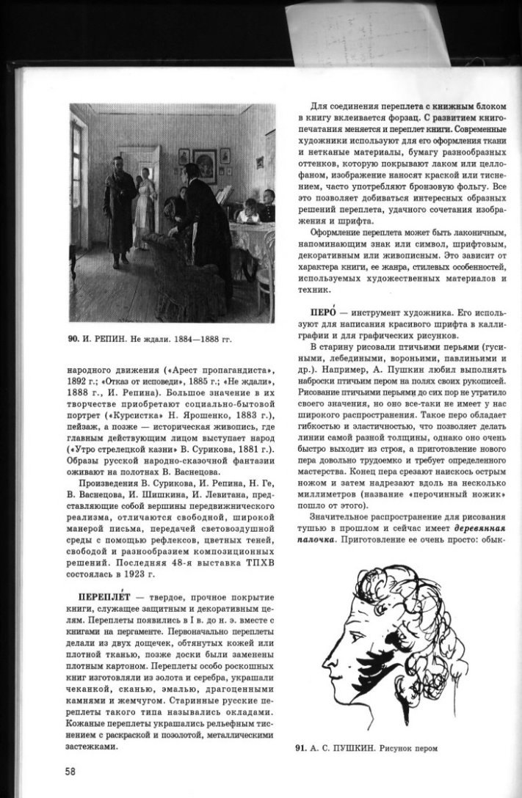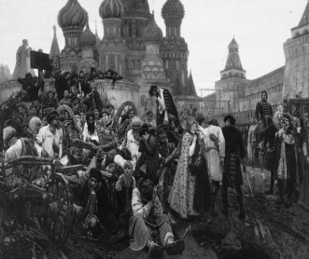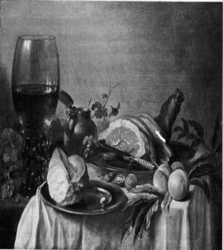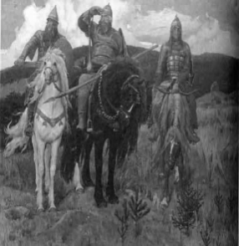

1____________ 2______________ 3________________ 4________________ 5_______________

**III. Подпиши, кто написал картину:**

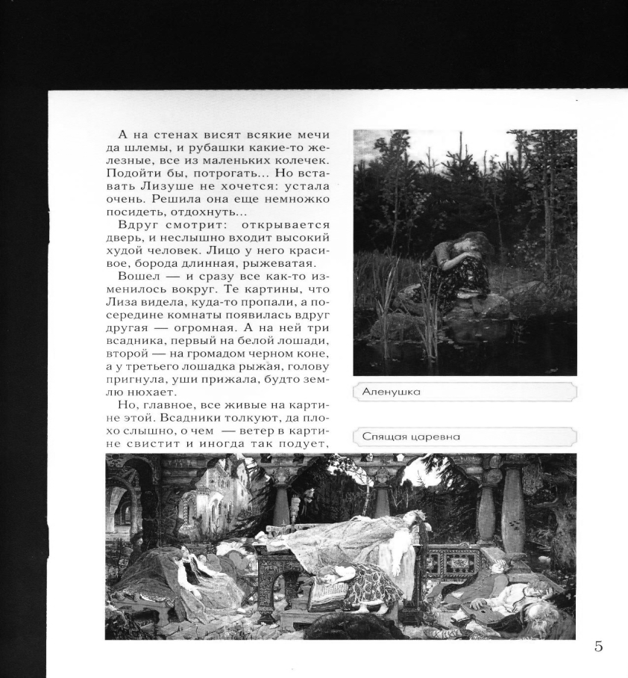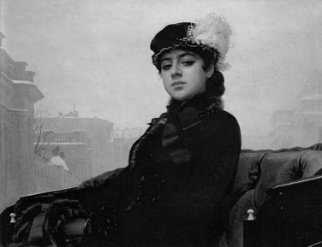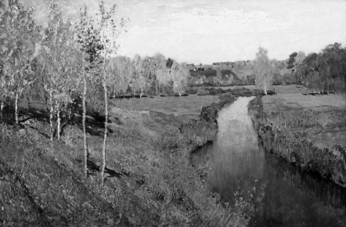

3.

2.

1.